Таблица 4.1 - Тест-кейс

|  |  |  |  |  |  |  |  |
| --- | --- | --- | --- | --- | --- | --- | --- |
| № | Приоритет | Требование | Модуль | Подмодуль | Описание  Тест- кейса | Ожидаемые результаты | Тест пройден |
| 1 | High | Корректной отображения главной страницы | Главная страница | Основная часть | Графический пользовательский интерфейс | Корректно отображает Графически  интерфейс Главной страницы | Да |
| 2 | Medium | Регистрация пользователя | Главная страница | Форма регистрация полей для ввода данных | Заполнение  формы  регистрации почту пользователя, содержащее некорректные данные | Получено оповещение о некорректном вводе почты | Да |
| 3 | High | Авторизация в системе | Главная  страница | Форма авторизация полей для ввода данных | Заполнить  форму  авторизации данный пользователя, содержащее корректные данные | В ход в личный кабинет | Да |
| 4 | High | Корректное отображения страницы туров | Главная  страница | Каталог всех туров | Отображения туров на странице | Отображения список туров на странице | Да |
| 5 | High | Корректно отобразить подробную информацию о туре | Главная  страница | Информация о конкретном туре | Вывести информацию о туре для удобной восприятии информации | Отображено корректное информация о туре | Да |
| 6 | High | Корректное уведомления пользователя о не правленой заполнении форму | Страницы бронирование | Форма заполнения данных | Проверить на дефекты при заполнения формы | Вывод оповещения о некорректном заполнении формы | Нет |
| 7 | High | Выявить о дефектах заполненных данных в форме для бронирование | Страницы бронирование | Модальное окно  форма заполнения данных | Ввести некорректные данные в форму для бронирование тура | Вывод оповещения о некорректности введенных данных | Да |
| 8 | Medium | Добавить новый тур в каталог | Главная  страница | Форма заполнения данных тура | Заполнить форму для добавления тура | Вывод  Отображения в каталоге туров | Да |
| 9 | Medium | Правильное расположение элементов бронирование | Главная  страница | Страница бронирование | Корректное отображение элементов страницы бронирование | Корректное отображение элементов на странице бронирование | Нет |
| 10 | High | Список забронированных туров у пользователя | Страницы бронирование | Таблица забронированных туров | При переходе на страницу забронированных туров пользователя должно отображаться список забронированных туров, если есть | Вывод  список забронированных туров | Да |
| 11 | High | Корректной отображения страницы О нас | Главная  страница | Основная часть | Переход на страницу «О нас» Корректное отображение информации о кампании | Переход на страницу «О нас» | Нет |
| 12 | Medium | Корректное отображение панели администратора | Главная  страница | Основная часть | В странице админ панели  элементы переходы страниц должны отображаться в удобной форме восприятии пользователем | При переходе не должны сежать элементы админ панели | Нет |

Таблица - 4.2

|  |  |  |  |  |  |  |  |
| --- | --- | --- | --- | --- | --- | --- | --- |
| № | Название дефекта | Важность | Алгоритм воспроизведения | Фактический результат | Ожидаемый результат | Приложение | Примечание  Тест пройден |
| 1 | Неправленое уведомления о некорректном заполнения формы | High | При заполнение форму некорректными данными вокруг инпута появляется красная линия, затем пользователь заполняет форму корректными данными, и отправляет после чего уведомляющий цвет должен исчезнуть | Вывод  Уведомляющий  Действия исчезают корректно | Вывод  После заполнение и отправки формы корректными данными должны исчезнуть уведомляющие действия | Рисунок 4.1  Рисунок 4.2  Рисунок 4.3  Рисунок 4.4 | Дефект был исправлен |
| 2 | Не правильное расположен элемента страницы бронирование | Medium | При переходе на страницу бронирование элементы находились в неудобном восприятии человека |  | Кнопка «кто поедет» должна находится в левом крае  кнопка «Бронирование тура» Должна находиться в центре | Рисунок 4.5  Рисунок 4.6  Рисунок 4.7 | Дефект был исправлен |
| 3 | Неправильный переход на страницу «О нас» | High | При переход на страницу «О нас» переходит на страницу каталогов тура | Правильный переход на страницу «О нас» | Вывод  При переходе на страницу «О нас» должна отобразится информация о компании и команде | Рисунок 4.8  Рисунок 4.9  Рисунок 4.10 | Дефект был исправлен |
| 4 | Некорректное отображения элементов админ панели | Medium | При переключении элементов в админ панели элементы должны оставаться на своих местах | Все элементы админ панели отображаются правильно | Правильное отображения панели администратора | Рисунок 4.11  Рисунок 4.12 | Дефект был исправлен |

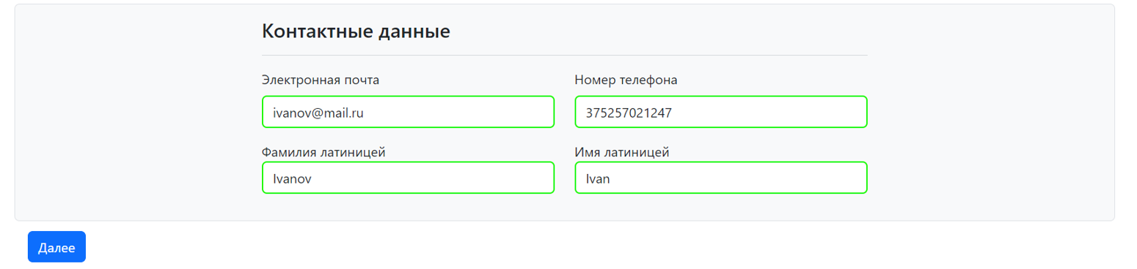

Рисунок 4.2 – Корректное заполнение формы

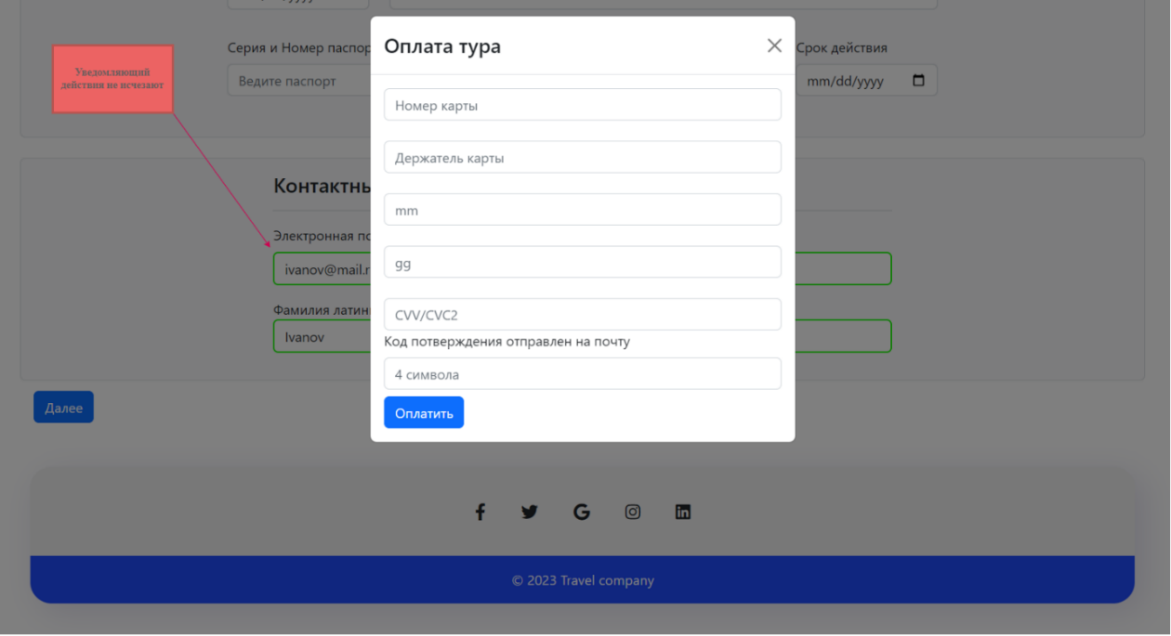

Рисунок 4.3 – Уведомляемые действия не исчезают

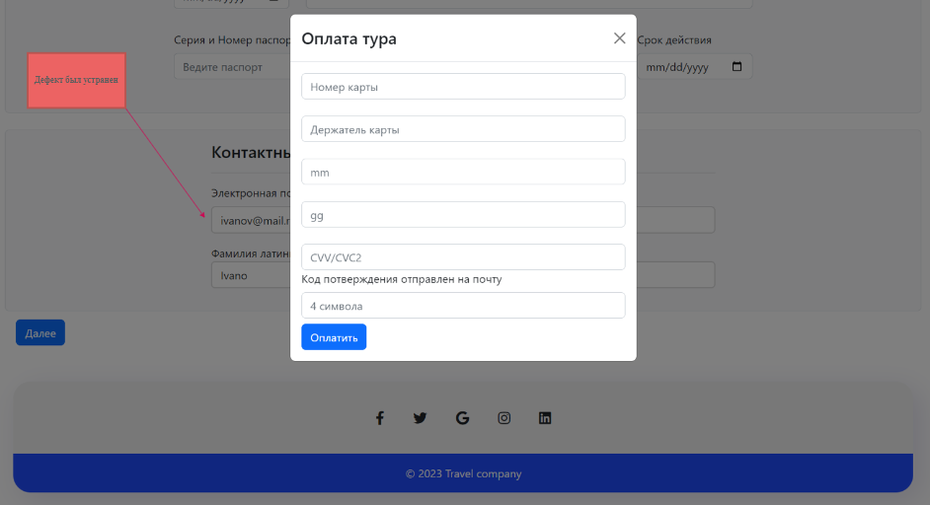

Рисунок 4.4 – Уведомляемые действия исчезают

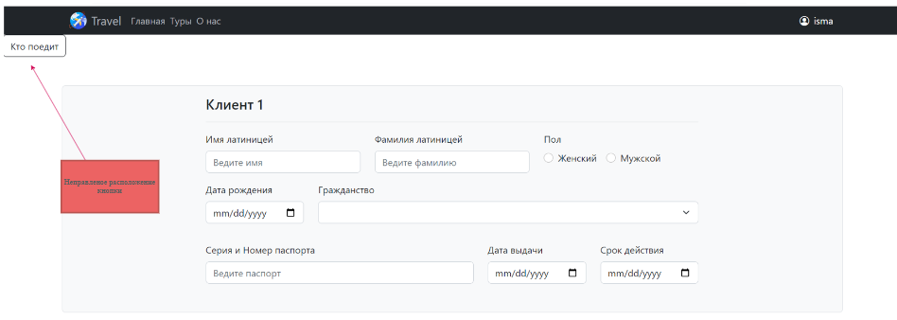

Рисунок 4.5 – Кнопка «Кто едет»

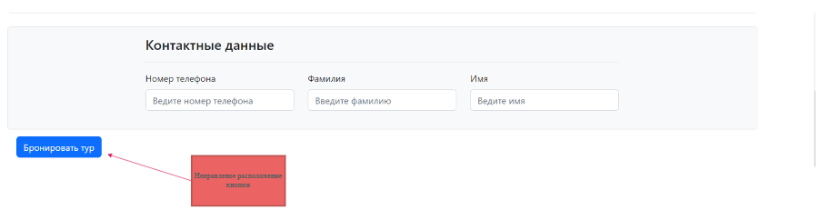

Рисунок 4.6 – Кнопка «Бронировать тур»

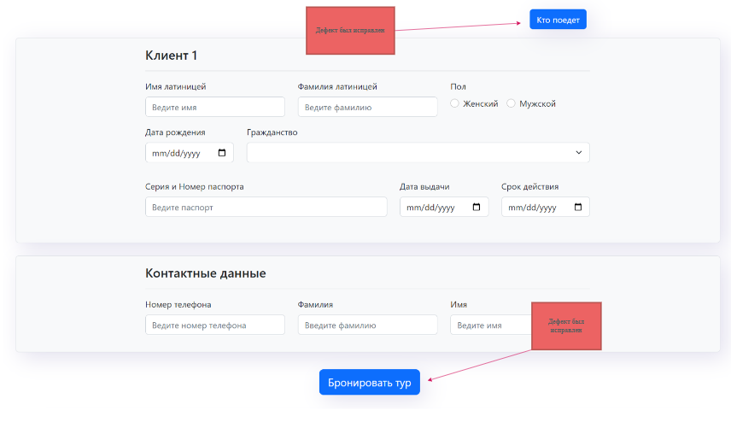

Рисунок 4.7 – Кнопка «Кто едет и Бронирование»

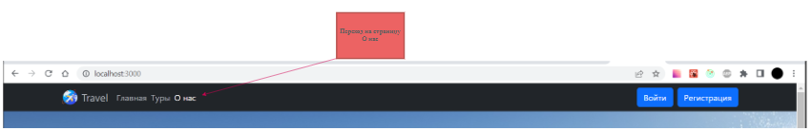

Рисунок 4.8 – Переход на страницу «О нас»

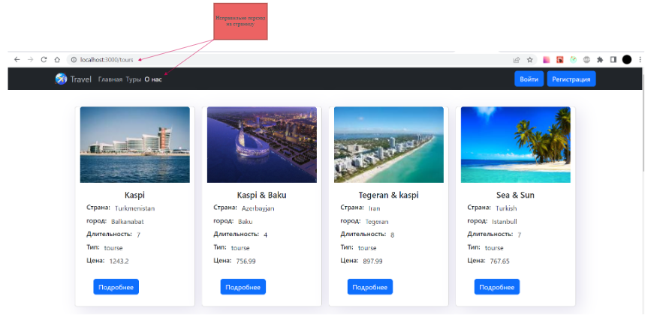

Рисунок 4.9 – Неправильная ссылка переход на страницу «О нас»

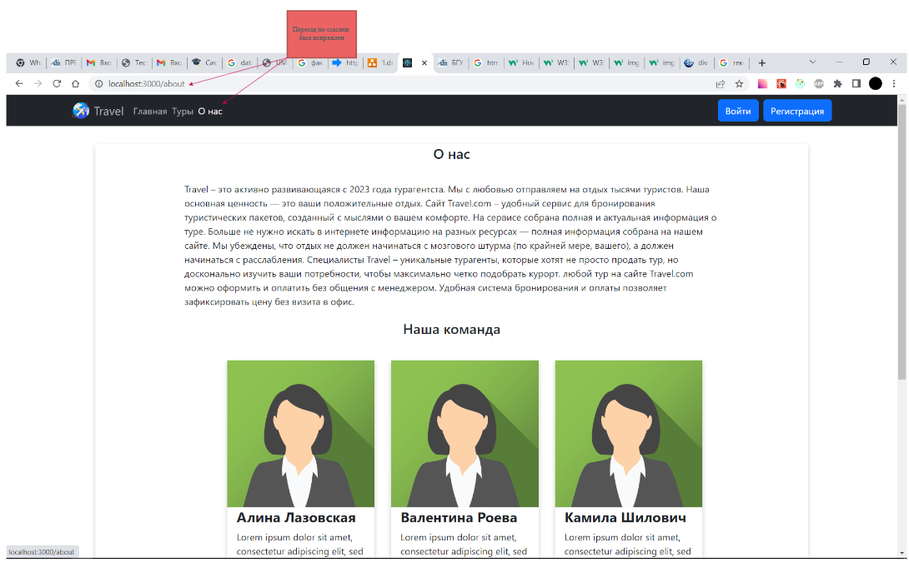

Рисунок 4.10 – Панель администратора «Билеты» смешения название «Пользователя»

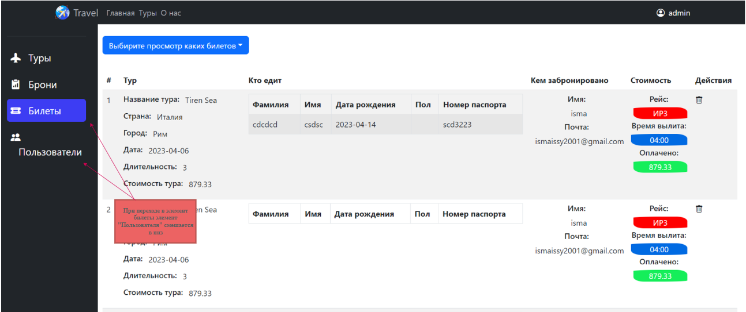

Рисунок 4.11 – Панель администратора «Билеты» смешения название «Пользователя»

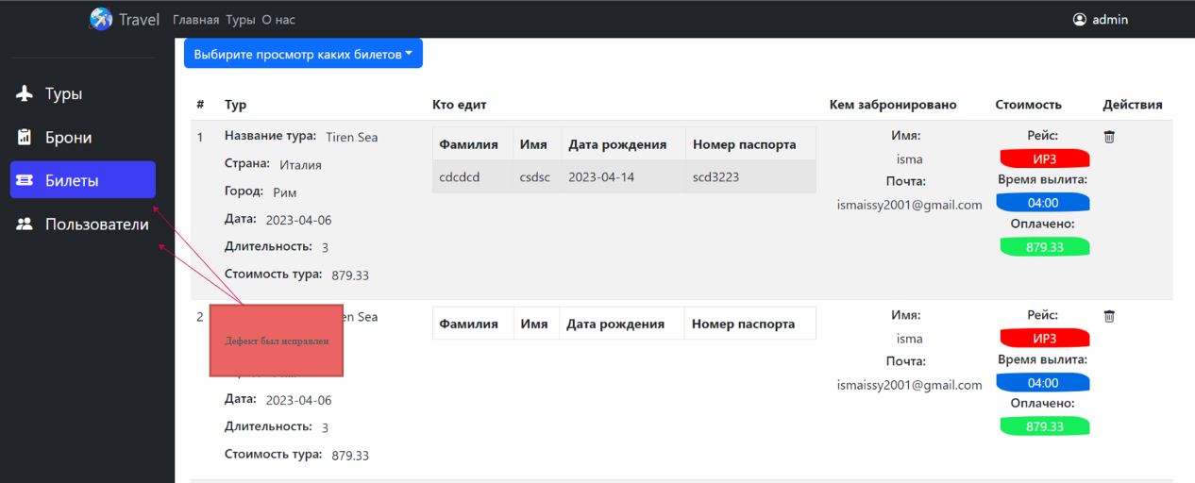

Рисунок 4.12 – Панель администратора «Билеты»